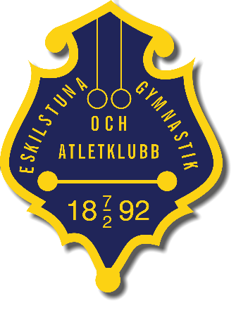
Verksamhetsplan EGAK 2021

Verksamhetsidé
EGAK är en väletablerad idrottsförening i Eskilstuna med gamla anor och stolta traditioner. Föreningen erbjuder en miljö där våra aktiva kan utvecklas fysiskt av kunniga tränare inom brottning men även socialt i grupp med andra aktiva. Fokus ska fortsatt ligga på vår kärnverksamhet: att bedriva brottning på flera olika nivåer. En god verksamhet för elit, juniorer, ungdom, barn och motionärer byggt på mångfald och jämlikhet i syfte att skapa gemenskap samt fysisk, psykiskt och socialt välbefinnande för föreningens alla medlemmar.

Träningsverksamhet
I dagsläget kommer vi från ett bakomliggande år i covid-19 pandemins spår vilket har gjort att vi har varit begränsande av riktlinjer både vad gäller träning och tävling. Under kommande år kommer vi fortsatt följa de nationella, brottningsförbundets och de lokala restriktionerna för hur vi på bästa sätt får bedriva träning och tävling så säkert som möjligt. I dagsläget erbjuder vi sammanlagt 7 tillfällen under veckan för brottningsträning. Dessa tillfällen är fördelade över barn, ungdom och seniorgrupper. Vårt syfte är att erbjuda våra aktiva en fysisk utbildning i brottning där vi tränar teknik, styrka, uthållighet, rörlighet och taktik. Våra tränare är utbildade genom brottningsförbundets grundutbildning och vi vill gärna fortsätta erbjuda denna utbildning till medlemmar som är intresserade av att hjälpa till som tränare hos oss. Duktiga välfungerande tränare leder till bra verksamhet och duktiga aktiva.

Tävling- och lägerverksamhet
Både tävlings- och lägerverksamheten är för tillfället nedlagt på grund av Covid-19. Men så fort restriktionerna lättar så vill vi återigen ut och tävla både på en lokal nivå för de yngre men också på en nationell elitnivå med de äldre aktiva. Tävling ska självklart bygga på glädje och en valfrihet men vår förhoppning är att få så många aktiva som möjligt ut i tävlingsverksamheten igen för att skapa gemenskap och en stolthet i att representera EGAK. Vi vill också så snabbt som möjligt komma igång med träningsutbyten i länet men även med andra föreningar i Sverige. Vår erfarenhet av detta är positiv då de aktiva växer både socialt men främst fysiskt då de för en möjlighet att träna under andra tränare med nya perspektiv och tillsammans med jämnåriga från andra föreningar.

Självklart följer vi även riksidrottsförbundets riktlinjer om barnkonventionen i förhållande till idrottsutövning. Avslutningsvis ser vi under kommande år fram emot att komma igång med verksamheten så som den bedrevs innan pandemin och med en förhoppning om att rekrytera nya medlemmar och sträva efter mångfald och jämlikhet för att fortsätta utveckla vår fina förening.

Styrelsen EGAK

